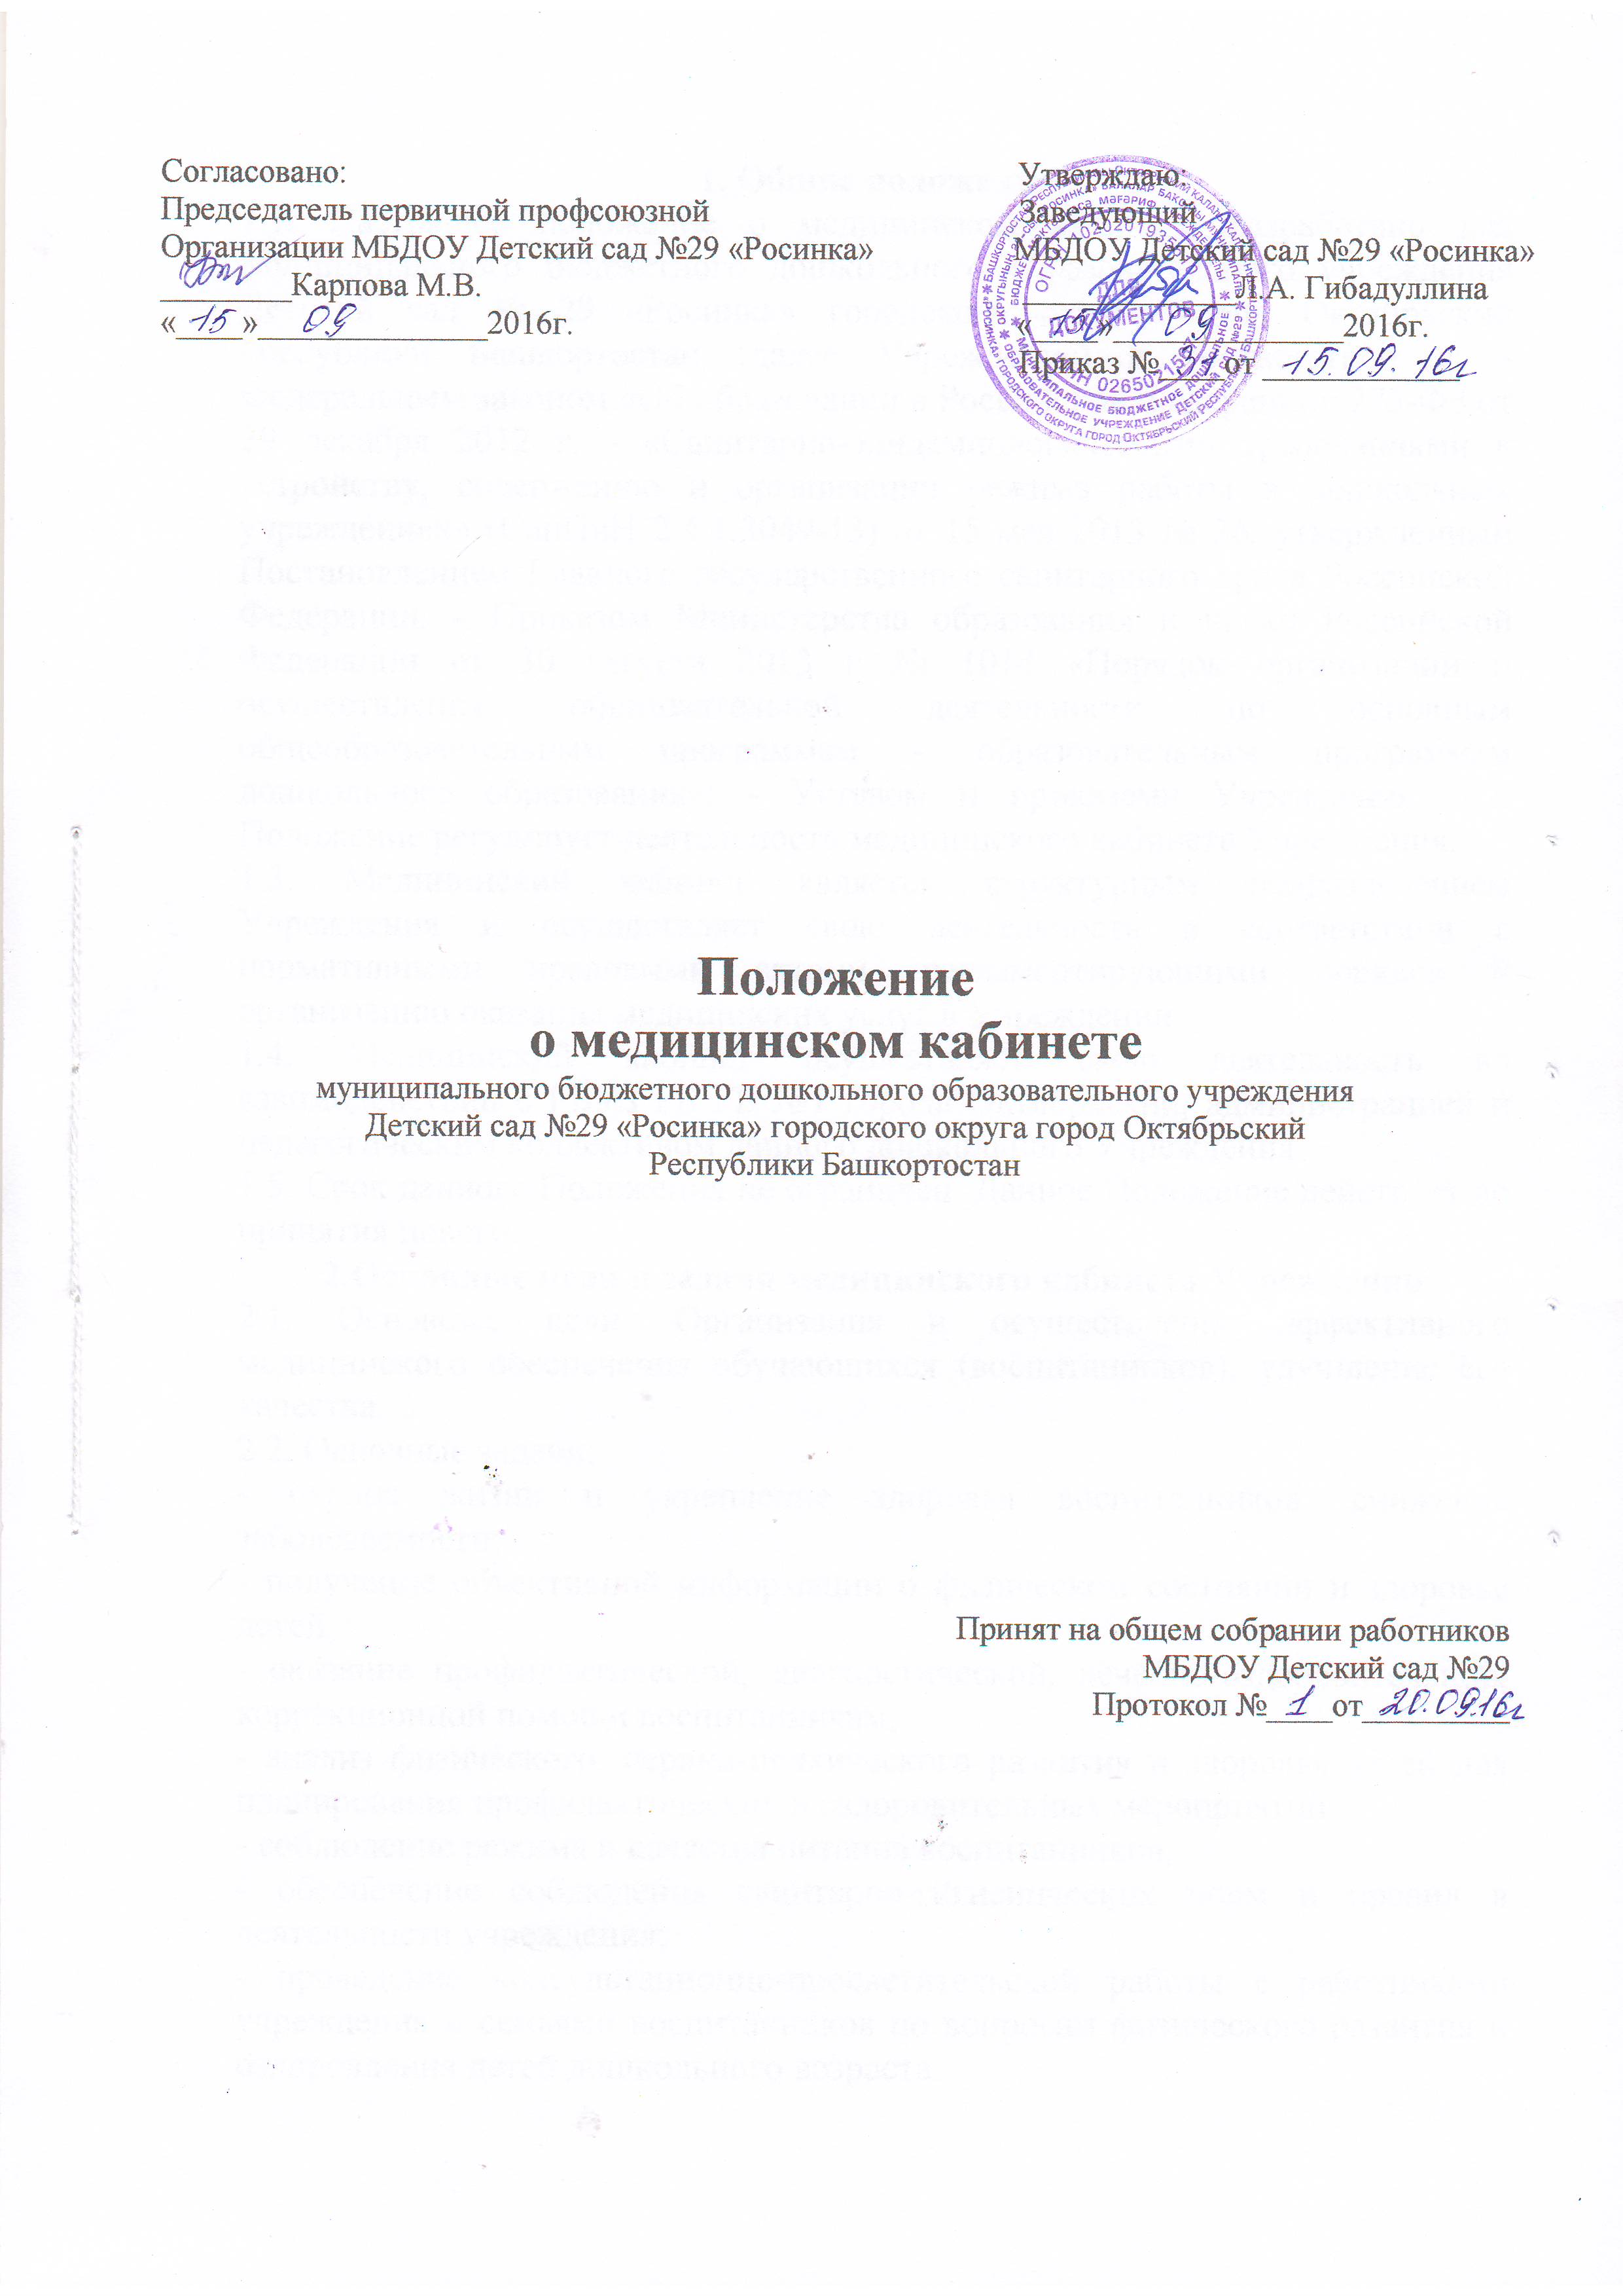1. Общие положения
1.1. Настоящее положение о медицинском кабинете разработано для Муниципального бюджетного дошкольного образовательного учреждения Детский сад № 29 «Росинка» городского округа город Октябрьский Республики Башкортостан (далее Учреждение) в соответствии с: - Федеральным законом «Об образовании в Российской Федерации» 273-ФЗ от 29 декабря 2012 г. - «Санитарно-эпидемиологическими требованиями к устройству, содержанию и организации режима работы в дошкольных учреждениях» (СанПиН 2.4.1.3049-13) от 15 мая 2013 № 26, утвержденный Постановлением Главного государственного санитарного врача Российской Федерации, - Приказом Министерства образования и науки Российской Федерации от 30 августа 2013 г № 1014 «Порядок организации и осуществления образовательной деятельности по основным общеобразовательным программам - образовательным программам дошкольного образования»; - Уставом и приказами Учреждения. 1.2. Положение регулирует деятельность медицинского кабинета Учреждения.
1.3. Медицинский кабинет является структурным подразделением Учреждения и осуществляет свою деятельность в соответствии с нормативными правовыми актами, регламентирующими порядок и организацию оказания медицинских услуг в Учреждении.
1.4. Медицинский кабинет осуществляет свою деятельность во взаимодействии с ГБУЗ РБ ГБ №1 города Октябрьский, администрацией и педагогическим коллективом данного дошкольного Учреждения.
1.5. Срок данного Положения не ограничен. Данное Положение действует до принятия нового.
2.Основные цели и задачи медицинского кабинета Учреждения
2.1.Основные цели: Организация и осуществление эффективного медицинского обеспечения обучающихся (воспитанников), улучшение его качества.
2.2.Основные задачи:
- охрана жизни и укрепление здоровья воспитанников, снижение заболеваемости;
- получение объективной информации о физическом состоянии и здоровье детей;
- оказание профилактической, диагностической, лечебно-оздоровительной, коррекционной помощи воспитанникам;
- анализ физического, нервно-психического развития и здоровья детей для планирования профилактических и оздоровительных мероприятий;
- соблюдение режима и качества питания воспитанников,
- обеспечение соблюдения санитарно-гигиенических норм и правил в деятельности учреждения;
- проведение консультационно-просветительской работы с работниками учреждения и семьями воспитанников по вопросам физического развития и оздоровления детей дошкольного возраста.

3. Функции медицинского кабинета
3.1.Первичная профилактика:
- контроль за санитарно-гигиеническими условиями в Учреждении,
- контроль и оказание медицинской помощи при организации образовательного процесса;
- составление расписания непосредственно-образовательной деятельности;
- распорядок дня;
- двигательный режим Учреждения;
- схема закаливания в Учреждении.
3.2.Организация питания дошкольников:
- контроль состояния фактического питания и анализ качества питания,
- контроль выполнения натуральных норм питания;
- контроль санитарно-гигиенического состояния пищеблока;
- составление 10-дневного меню;
- бракераж скоропортящихся продуктов на пищеблоке.
3.3.Физическое развитие воспитанников:
- распределение воспитанников на группы с учетом первичных нарушений в развитии для занятий физической культурой;
- анализ эффективности физического развития и физической подготовленности воспитанников; - осуществление контроля за организацией закаливающих мероприятий, оздоровительной работы с воспитанниками.
3.4.Гигиеническое воспитание в Учреждении:
- рекомендации по организации и проведению гигиенического и гендерного воспитания, формирования навыков здорового образа жизни, контроль;
- организация мероприятий по профилактике ОРВИ, ОРЗ, нарушения осанки, плоскостопия и других.
3.5.Иммунопрофилактика:
-планирование вакцинации;
- контроль за здоровьем после прививки, регистрация местной и общей реакций,
- ведение документации по вакцинации воспитанников.
3.6. Мероприятия по обеспечению адаптации:
- рекомендации для родителей по адаптации детей (совместно с воспитателем, специалистами); - контроль течения адаптации и проведение медико-педагогической коррекции;
- проведение медико-педагогических мероприятий по формированию функциональной готовности к обучению в школе.
3.7. Диспансеризация:
- проведение профилактических осмотров детей (скрининг-обследований, углубленных медицинских осмотров) с привлечением врачей-специалистов ГБУЗ РБ ГБ №1 города Октябрьский
- по выявлению отклонений в состоянии здоровья;
- оказание первичной доврачебной медико-санитарной помощи воспитанникам с согласия родителей (законных представителей);
- разработка медико-педагогических мероприятий по охране здоровья детей;
- взаимодействие с учреждениями муниципальной системы здравоохранения по вопросам профилактики и диспансерного наблюдения детей;
- обслуживание заболевшего ребенка до его ухода из Учреждения.
3.8. Ведение документации:
- учет ежедневной посещаемости детей;
- ведение индивидуальных медицинских карт воспитанников;
- график работы медицинского кабинета;
- журналы учета.
3.9. Вся учетно-отчетная документация должна быть прошнурована, пронумерована и скреплена печатью Учреждения.
3.10. Документация медицинского кабинета хранится в делах Учреждения, согласно сроку хранения, указанному в номенклатуре дел и передается по акту (при смене заведующего, передаче в архив).
4. Оснащение медицинского кабинета
4.1.Медицинский кабинет Учреждения состоит из следующих помещений: медицинского кабинета и изолятора.
4.2.Медицинский кабинет:
- осуществление приема посетителей (обучающихся (воспитанников), их родителей (законных представителей) с целью оформления необходимой документации, первичный осмотр; обработка ран при травматизме и т.д.
4.3.Изолятор:
- изоляция больных детей от здоровых до прихода родителей, приезда Скорой помощи.
4.4.Оснащение медицинского кабинета Учреждения включает наличие: письменного стола, стульев, стеллажа для хранения документов, медицинского шкафа для хранения медикаментов, процедурного столика, набора контейнеров для обработки инструментария, холодильника с термометрами для хранения медикаментов, весов, ростомера, динамометра, спирометра, шины Крамера, фонендоскопа, жгута резинового, шприцов, ножниц, термометров, пузыря для льда, лотка почковидного, деревянных шпателей, укладки неотложной помощи, укладки АнтиСПИД и др.; кушетки, шкафа для хранения необходимых медицинских материалов: вата стерильная, вата нестерильная, бинты стерильные, бинты нестерильные, пластырь бактерицидный, перчатки стерильные и т.п.
5.Учетно-отчетная документация медицинского кабинета Учреждения
5.1. В медицинском кабинете необходимо ведение следующей документации, утвержденной заведующим и указанной в номенклатуре дел Учреждения:
- журнал контроля за качеством готовой пищи — бракеражный журнал;
- журнал бракеража сырых и скоропортящихся продуктов;
- журнал учета калорийности;
- журнал отметки об отсутствии ОКЗ, ангины и гнойничковых заболеваний у сотрудников;
- журнал учета витаминизации блюд;
- санитарный журнал;
- санитарные книжки;
- медицинские карты детей;
- журнал амбулаторного наблюдения;
- журнал осмотра детей на педикулез и чесотку;
- список детей;
- годовой план профилактических прививок;
- план прививок по БЦЖ;
- журнал учета виража туберкулиновой пробы;
- журнал учета положительной R — Манту;
- отчеты по профилактическим прививкам;
- журнал учета соматических заболеваний;
- требование на получение медикаментов;
- диспансерный журнал;
- журнал контроля проведения физкультурных занятий,
- журнал регистрации выбывших и прибывших детей,
- журнал учета бактериологических препаратов,
- журнал регистрации температурного режима холодильника,
- журнал регистрации работы кварцевой лампы;
- журнал регистрации генеральных уборок в процедурном кабинете;
- журнал учета перевязочных материалов;
- аварийный журнал;
- журнал регистрации инфекционных заболеваний,
- отчет по заболеваемости;
- журнал антропометрии детей;
- ежемесячный план работы;
- отчет по санитарно-просветительной работе;
- папка старшей медицинской сестры (инструкции, приказы),
- журнал учета лекарственных препаратов группы Б;
- меню;
- контрольная деятельность.
6.Оценка эффективности работы медицинского кабинета
- отсутствие жалоб родителей (законных представителей) воспитанников;
- своевременность и эффективность неотложных, реанимационных мероприятий;
- анализ бактериологических смывов;
- отсутствие осложнений после проведения профилактических мероприятий.

7.Руководство и контроль работой медицинского кабинета
7.1.Общее руководство и контроль организации работы медицинского кабинета Учреждения осуществляется заведующим Учреждения, который наряду с медицинским персоналом несет ответственность за здоровье и физическое развитие воспитанников, проведение лечебно-профилактических мероприятий, соблюдение санитарно-гигиенических норм, режима и обеспечение качества питания.
7.2. Заведующий Учреждения:
- создает необходимые условия для функционирования медицинского кабинета по оснащению оборудованием, медикаментами;
- взаимодействует с другими органами здравоохранения, учреждениями, осуществляющими поддержку и медицинское сопровождение деятельности медицинского кабинета Учреждения.
7.3.Старшая медсестра медицинского кабинета дошкольного образовательного учреждения несет ответственность за:
- сохранность жизни и здоровья каждого воспитанника;
- сохранность имущества, находящегося в медицинском кабинете учреждения;
- правильное хранение, использование, реализацию, списание и утилизацию медикаментов;
- организацию питания;
- соблюдение санэпидрежима в Учреждении;
- ведение документации;
- достоверность излагаемых фактов, представляемых в справках, докладах по итогам медико-санитарной работы.

